概要设计说明书

1概述
（这部分论述整个系统的设计目标，明确地说明哪些功能是系统决定实现而哪些时不准备实现的。同时，对于非功能性的需求例 如性能、可用性等，亦需提及。需求规格说明书对于这部分的内容来说是很重要的参考，看看其中明确了的功能性以及非功能性的需求。）

1.1系统简述
本即时通讯系统运用共享数据结构技术及多线程技术，通过I/O端口与用户进行通讯，实现了数据转发功能，对于用户而言实现基础聊天功能的系统，用户使用该系统能与好友进行实时通讯。

1.2软件设计目标
本软件的设计目标：用户注册和登陆，添加和删除好友，查看和修改个人信息，查看好友信息，与好友实时聊天（仅限于文字）。对性能的要求不严格，对于消息到达的时延需要限制在可接受的范围内。

1.3参考资料
《Applying UML and Patterns》
《Software Architecture in Practice》

1.4修订版本记录
版本修订历史记录
序号 | 修订内容 | 修订人 | 修订日期 | 版本号 | 备注
1 | 新版下发 |  | 2018-10-20 | 1.0
2 | 架构修改 |  | 2018-10-30 | 2.0

2术语表
（对本文档中所使用的各种术语进行说明。如果一些术语在需求规格说明书中已经说明过了，此处不用再重复，可以指引读者参考需求说明。）

3设计概述

3.1系统结构设计（见文档）
3.1.1.系统逻辑架构（软件的技术架构）

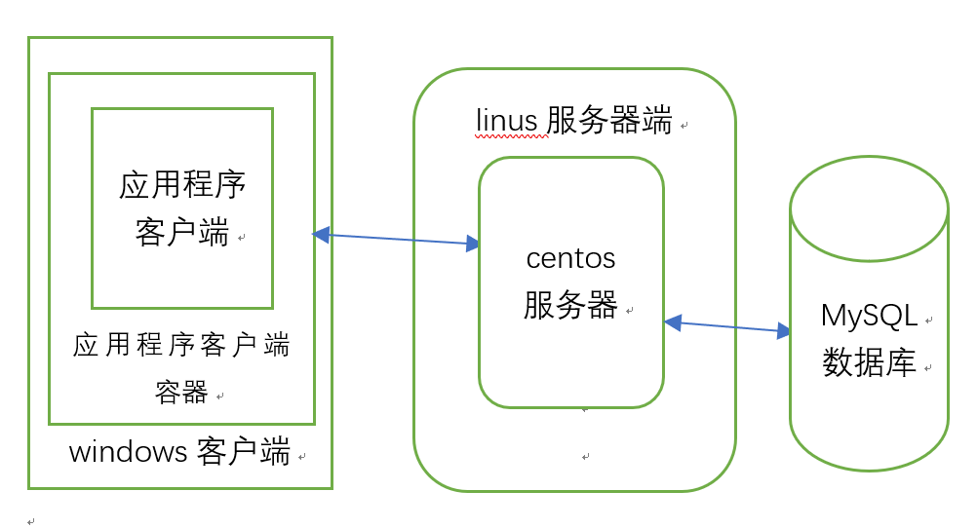

3.1.2.系统物理架构 （物理设备架构图：软件如果部署到物理设备上）

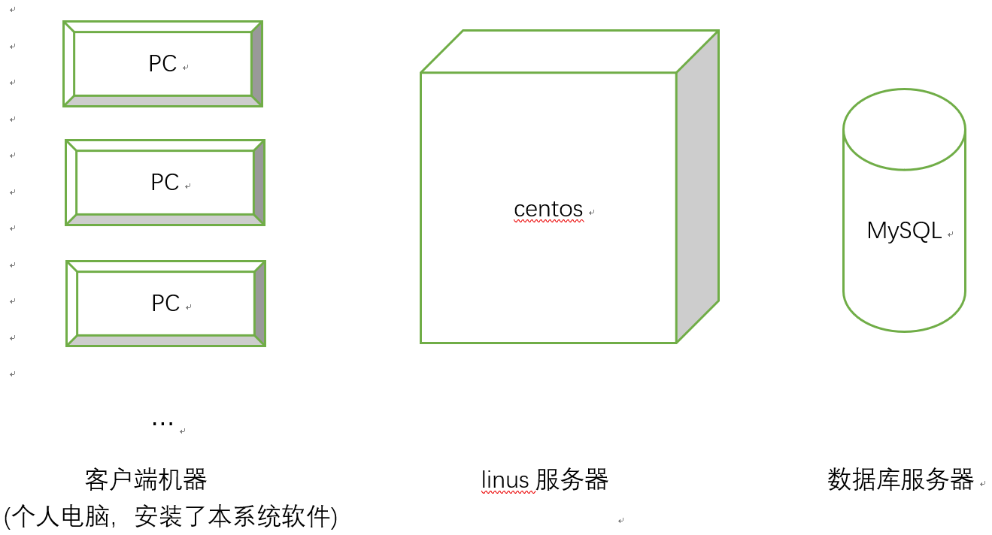

3.1.3.系统数据模型（系统逻辑数据模型）

user_information
varchar: user_id
varchar: nickname
varchar(1): sex
datatime: birth
varchar(11): telephone
varchar: introduction
user_login
varchar: user_id
varchar: user_pwd
chat_record
varchar: user_send_id
varchar: user_receive_id
varchar(500): content
TIMESTAMP: timestamp

friends_apply
varchar: user_apply_id
varchar: user_handle_id
varchar: state
TIMESTAMP: timestamp
friends_list
varchar: userA_id
varchar: userB_id
TIMESTAMP: timestamp

（这部分要求提供高层系统结构（顶层系统结构、各子系统结构）
的描述，使用方框图来显示主要的组件及组件间的交互。最好是把逻辑结构同物理结构分离，对前者进行描述。别忘了说明图中用到的俗语和符号。）

3.2系统接口设计
3.2.1 用户接口
3.2.2 内部接口
3.2.3 外部接口
（各种提供给用户的界面以及内部、外部系统在此处要予以说明。）

3.3约束和假定
系统最主要的约束是实现数据实时且无损到达，由TCP协议来处理。

（描述系统设计中最主要的约束，这些是由客户强制要求并在需求说明书写明的。说明系统是如何来适应这些约束的，实现的语言和平台也会对系统有约束，同样在此予以说明，对于因选择具体的设计实现而导致对系统的约束，简要地描述你的想法思路，经过怎么样的权衡，为什么要采取这样的设计等等。）

3.4非功能设计
1. 界面美观简洁，实现UI设计的8大黄金规则。

